Bridges y VLANs

Alejandro Rodríguez Rojas

Indice
Bridges y VLANs 1
1 Introducción 3
2 Creación del Bridge 3
3 Creacion de máquinas Virtuales 4
Creacion de imagen 4
Crear red virtual 4
Crear máquina virtual 5
4 Creacion de Puente Adicional 7
5 Creacion de VLANs 8
1.Tipo 1 8

Introducción
Vamos a realizar el siguiente ejercicio:
1. Crea un bridge en la máquina anfitrión y proporciona acceso a la red general a través de la interfaz de red Ethernet.
2. Configura dos MVs Debian, con conectividad hacia la red principal a través del bridge creado. Comprueba que ambas MVs se comunican entre sí y hacia el exterior.

3. Crea un bridge adicional en la máquina anfitrion y conecta, de forma aislada, las máquinas entre sí.

4. Configura dos VLANs (con identificadores 8 y 32, respectivamente) en cada MV. Asigna de forma estática direcciones IP y comprueba la conectividad en cada VLAN.

Creación del Bridge
Para crear un bridge debemos ir al /etc/network/interface y realizar los siguientes pasos.

Paso 1) Añadimos nuestra tarjeta de red para poder hacerle bridges.
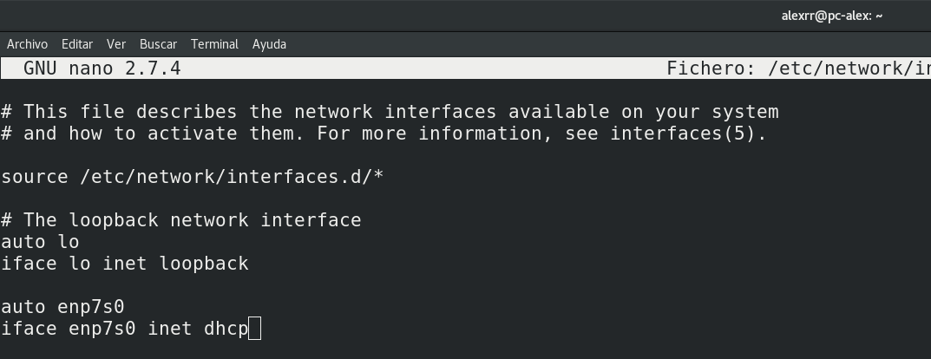

Paso 2) Añadimos el puente, que se llamará br0
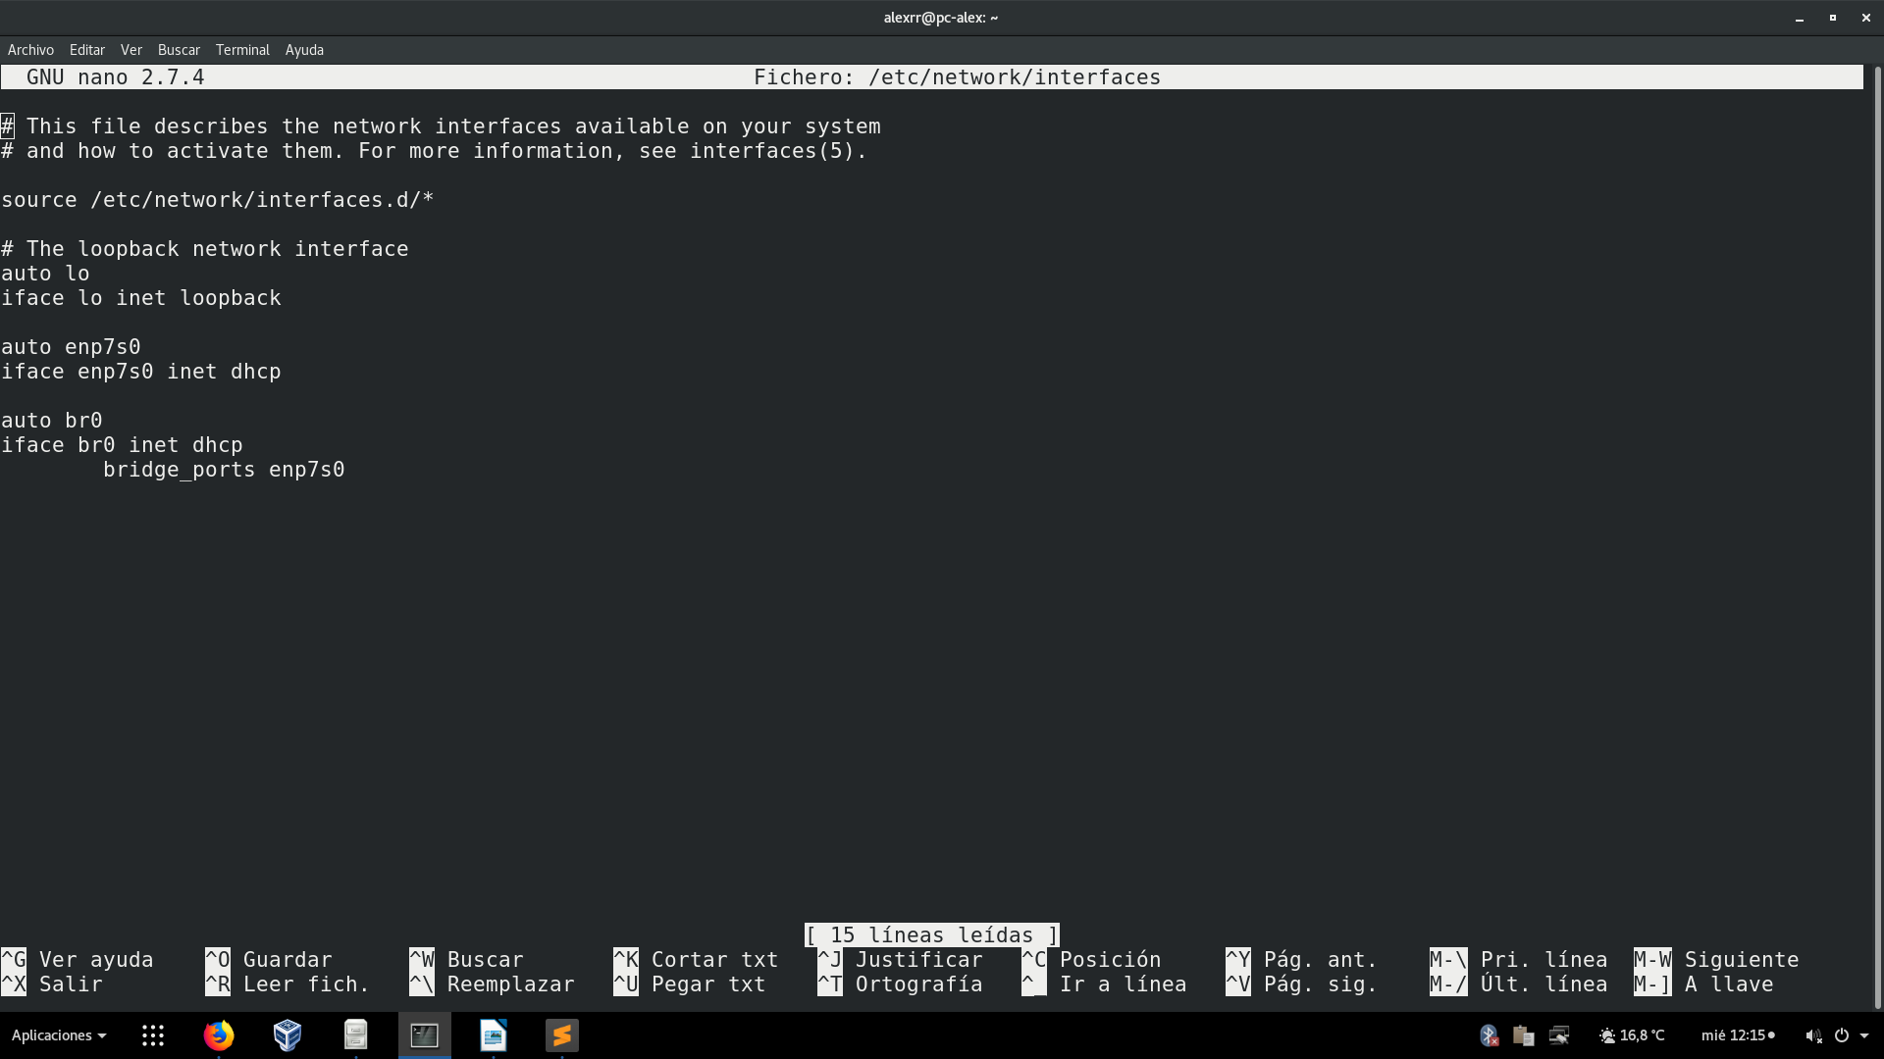

Paso 3) Usamos ifup.
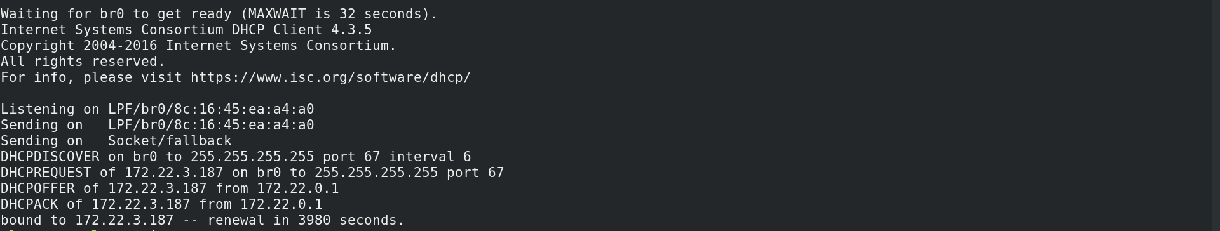

Creacion de máquinas Virtuales

Creacion de imagen
Para crear una imagen debemos ejecutar el siguiente comando:
qemu-img create -f qcow2 {nombre}.qcow2 {EspacioDisco}

Con esto lo que haremos será un fichero que contendrá nuestra imagen, por el momento estará vacio.

Crear red virtual
Para añadir las redes virtuales, debemos ejecutar los siguientes comandos:
ip tuntap add mode tap user {usuario}

*Con esto añade un hueco de interfaz tipo tap

ip tuntap list

*Lista las taps

brctl addif br0 {nombreInterfaz}

*Con esto añadimos una interfaz a partir del puente

ip l set dev tap0 up
*Con esto encemos la interfaz (Solo se encenderá cuando hagamos la MV).

En este caso, solo crearemos dos interfaces, tap0 y tap1.
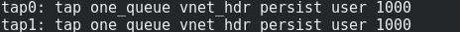

Crear máquina virtual
Para crear ambas máquinas virtuales deberemos primero hacer una mediante una ISO, y en nuestra terminal ejecutaremos este comando:
kvm -m 512 -hda stretch.qcow2 \
-cdrom debian-9.6.0-amd64-netinst.iso \
-device virtio-net,netdev=n0,mac=$MAC0 \
-netdev tap,id=n0,ifname=tap0,script=no,downscript=no

*Importante
Si ya tenemos una imagen creada quitamos la parte de cdrom.
La mac debe ser creada por el comando :
MAC0=$(echo "02:"`openssl rand -hex 5 | sed 's/\(..\)/\1:/g; s/.$//'`) #ESTO HARA MACS ALEATORIAS.
En ifname=tap0 pondremos la interfaz creada.

Cuando se nos instale la máquina simplemente haremos una copia con el siguiente comando.
qemu-img create -b stretch.qcow2 -f qcow2 stretch1.qcow2
Y tendremos dos máquinas disponibles, para abrir la segunda maquina usamos:
kvm -m 512 -hda stretch1.qcow2 \
-device virtio-net,netdev=n0,mac=$MAC1 \
-netdev tap,id=n0,ifname=tap1,script=no,downscript=no

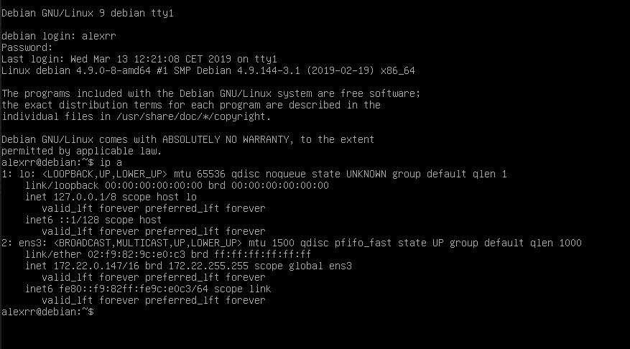
Maquina 1)

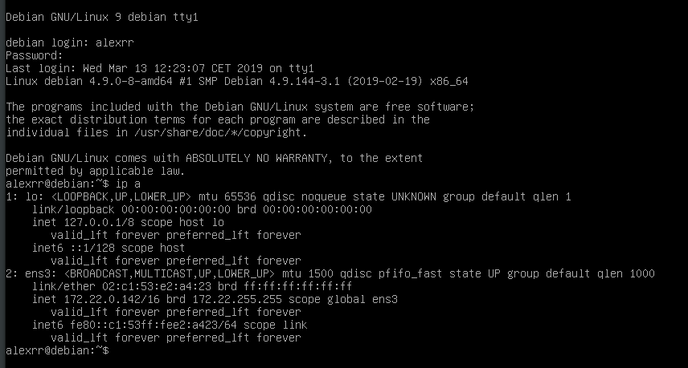
Maquina 2)

Verificamos que tienen IP, y que se puedan conectar entre ellas y el exterior.
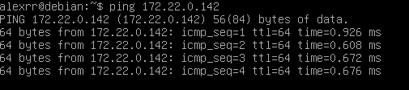

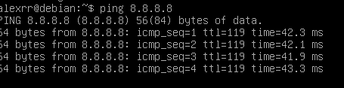

Creacion de Puente Adicional
Creamos un nuevo bridge adicional llamado br1 y no le ponemos modo dhcp.
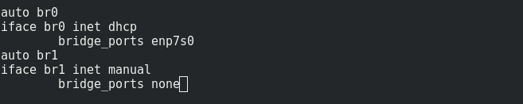

Añadimos taps hacia dichos puentes y ejecutamos las máquinas virtuales.
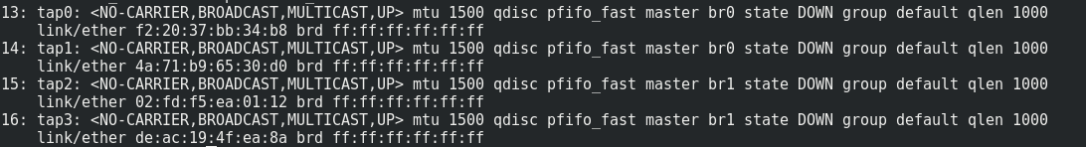
Sudo ip tuntap add mode tap user alexrr
sudo brctl addif br1 tap2
sudo brctl addif br1 tap3

Ejecutamos las máquinas virtuales con esos taps.
MAC0=$(echo "02:"`openssl rand -hex 5 | sed 's/\(..\)/\1:/g; s/.$//'`)
MAC1=$(echo "02:"`openssl rand -hex 5 | sed 's/\(..\)/\1:/g; s/.$//'`)
Maquina 1
kvm -m 512 -hda stretch0.qcow2 \
-device virtio-net,netdev=n0,mac=$MAC0 \
-netdev tap,id=n0,ifname=tap0,script=no,downscript=no \
-device virtio-net,netdev=n1,mac=$MAC1 \
-netdev tap,id=n1,ifname=tap2,script=no,downscript=no

Maquina 2
kvm -m 512 -hda stretch1.qcow2 \
-device virtio-net,netdev=n0,mac=$MAC0 \
-netdev tap,id=n0,ifname=tap1,script=no,downscript=no \
-device virtio-net,netdev=n1,mac=$MAC1 \
-netdev tap,id=n1,ifname=tap3,script=no,downscript=no

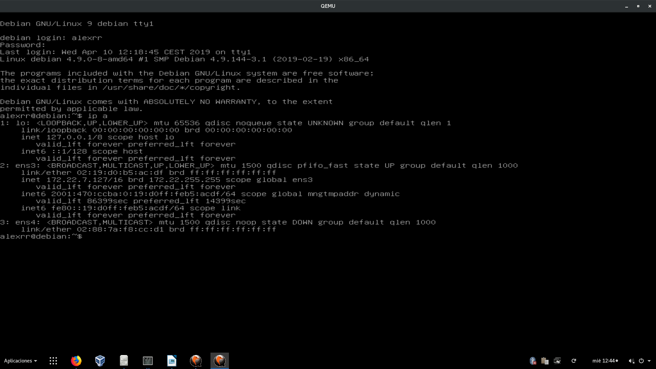
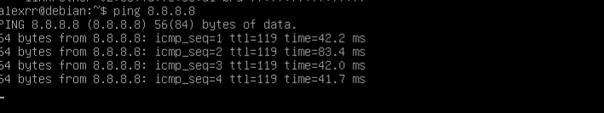

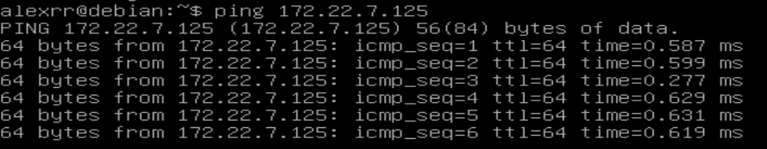

Creacion de VLANs
A partir del bridge aislado en /etc/network/interfaces crearemos las VLANs de la maquina.
Instalamos el paquete “vlan”

Vamos a realizar las Vlans mediante la interfaz de red de la máquina anfitrión.
Para ello creamos dos Vlans en enp7s0
vconfig add enp7s0 8
vconfig add enp7s0 32
ifconfig enp7s0.8 up
ifconfig enp7s0.32 up

Creamos dos puentes en modo manual, nosotros le añadiremos una IP a cada puente
brctl addbr br0
brctl addbr br1

Y conectamos a los puentes las Vlans.
brctl addif br0 enp7s0.8
brctl addif br1 enp7s0.32

Añadimos los taps
brctl addif br0 tap0
brctl addif br1 tap1
ip l set tap0 up
ip l set tap1 up

Y finalmente inicializamos las máquinas.
MAC=$(echo "02:"`openssl rand -hex 5 | sed 's/\(..\)/\1:/g; s/.$//'`)
kvm -m 512 -hda stretch0.qcow2 \
-device virtio-net,netdev=n0,mac=$MAC \
-netdev tap,id=n0,ifname=tap0,script=no,downscript=no &

kvm -m 512 -hda stretch2.qcow2 \
-device virtio-net,netdev=n0,mac=$MAC \
-netdev tap,id=n0,ifname=tap1,script=no,downscript=no &

